Kdy jsou poskytovány naše služby
Služba sociální rehabilitace je poskytována nepřetržitě.
Nové zájemce přijímáme v pracovní dny od 8:00 do 14:00 hod.
Kolik stojí naše služby
- ubytování – 285 Kč/den
- sociální poradenství – zdarma
- pomoc při osobní hygieně- 165 Kč/hodina podle skutečně spotřebovaného času,
- strava – 165 Kč denně (z toho 20 Kč snídaně, 115 Kč oběd a 30 Kč večeře),
Dále můžete využít těchto služeb:
- přeprava osobním motorovým vozidlem – 10 Kč/km
- používání vlastního elektrospotřebiče:
televize – 140 Kč/kus/měsíc,
notebook – 30 Kč/kus/měsíc.

Jak nás můžete kontaktovat
Můžete zavolat:
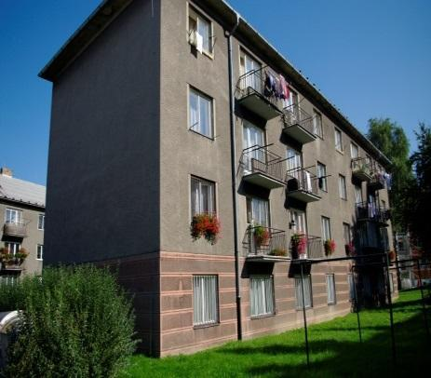
731 629 617 (vedoucí střediska)
733 677 348 (sociální pracovník)
733 677 344 (vrátnice střediska)

Napsat email:
bethel.ka@slezskadiakonie.cz
Navštivte nás na adrese:
BETHEL Karviná, Stavbařů 2199, 734 01 Karviná 7,
www.slezskadiakonie.cz
Zřizovatel:
Slezská diakonie
Na Nivách 7,73701, Český Těšín
Tuto sociální službu financuje:

BETHEL Karviná
Sociální rehabilitace

Jste v obtížné životní situaci?
Nemáte kde bydlet a potřebujete pomoct?
Potřebujete podporu v každodenních činnostech?

My Vám v tom můžeme pomoci.

Jaké je naše poslání
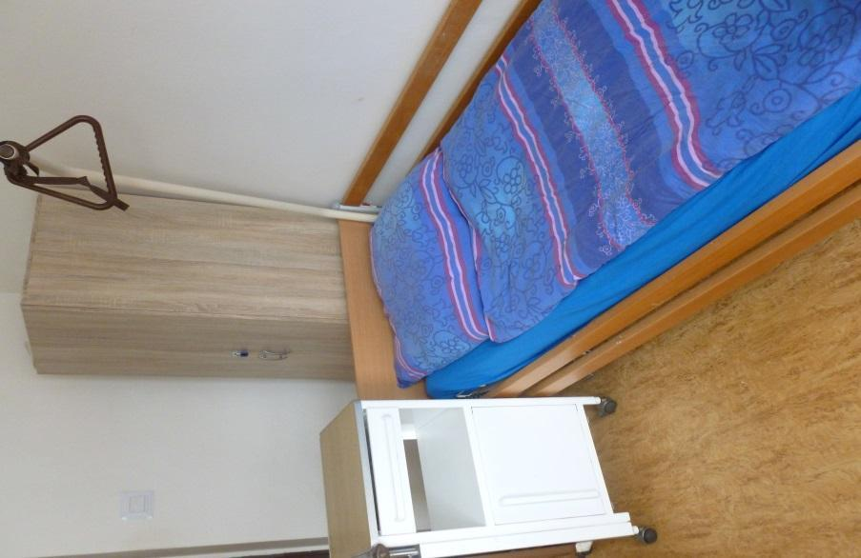
Posláním služby Sociální rehabilitace ve středisku BETHEL Karviná je poskytnutí pomoci a podpory dospělým mužům bez přístřeší, kteří mají sníženou soběstačnost v důsledku nemoci, vyššího věku nebo nepříznivé životní situace. Nabízíme dočasné ubytování, stravu a individuální podporu v rozvoji jejich schopností a dovedností a připravujeme na přechod do vhodného bydlení nebo návazné služby.
Jaký je náš cíl
Cílem služby sociální rehabilitace je uživatel, který je vybaven běžnými, pro samostatný život nezbytnými schopnostmi a dovednostmi potřebnými pro přechod do vhodného bydlení nebo návazné služby v oblasti:
- péče o svou osobu
- péče o domácnost
- zdraví
- naplnění dne a volného času
- navazování mezilidských vztahů
- uplatnění svých práv a nároků
Kapacita sociální rehabilitace je 16 míst.

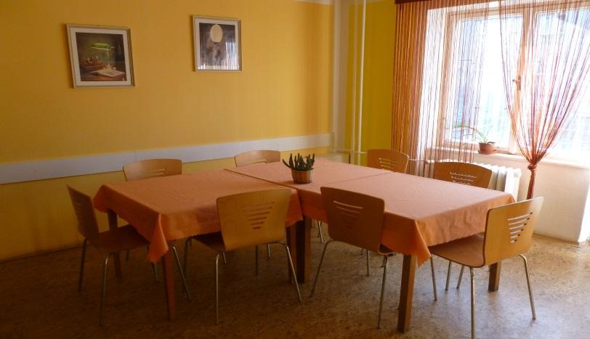

Jaké služby poskytujeme

Základní činnosti:
- nácvik dovedností pro zvládání péče o vlastní osobu, soběstačnosti a dalších činností vedoucích k sociálnímu začleňování
- zprostředkování kontaktu se společenským prostředím
- výchovné, vzdělávací a aktivizační činnosti
- pomoc při uplatňování práv, oprávněných zájmů a při obstarávání osobních záležitostí
- poskytnutí ubytování
- poskytnutí stravy
- pomoc při osobní hygieně nebo poskytnutí podmínek pro osobní hygienu.

Fakultativní činnosti:
- používání vlastního revidovaného elektrického spotřebiče
- přeprava uživatele služebním vozidlem

Ostatní činnosti:
- poskytnutí ošacení nebo pomoc se zajištěním ošacení
- poskytnutí potravinové a hygienické pomoci
- duchovní podpora
Komu jsou služby určeny
Služba sociální rehabilitace je určena dospělým mužům bez přístřeší, jejichž samostatnost a soběstačnost je snížena z důvodu věku nebo zdravotního stavu a kteří svou situaci nejsou schopni řešit vlastními silami.
Služba není určena osobám, které:
- jejich zdravotní stav vyžaduje poskytnutí ústavní péče ve zdravotnickém zařízení, nejsou schopny pobytu v zařízení sociálních služeb z důvodu akutní infekční nemoci nebo chování osoby by z důvodu duševní poruchy závažným způsobem narušovalo kolektivní soužití,
- nejsou schopny se dorozumět z důvodu zdravotního postižení nebo jazykové bariéry (cizinci si mohou zajistit k jednání tlumočníka na vlastní náklady),
- nezvládají samostatně chůzi, chůzi po schodech, sebeobsluhu a péči o speciální kompenzační pomůcky (protézy, inkontinenční pomůcky), vyžadují bezbariérové prostředí

Zásady služby
- Zásada individuálního přístupu – respektujeme jedinečnost uživatele, službu plánujeme na základě jeho potřeb.
- Zásada aktivizace uživatele – podporujeme uživatele k samostatnému a aktivnímu přístupu k životu.
- Zásada týmové spolupráce – spolupracujeme na řešení problémové situace uživatele.

